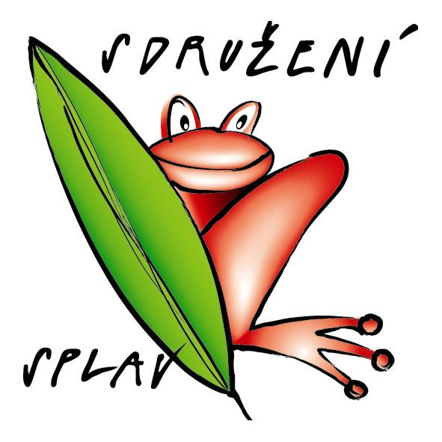
Sdružení SPLAV, o.s.

Místní akční skupina - Sdružení SPLAV, o.s. vyhlašuje výzvu k předkládání žádostí o dotaci v rámci Programu rozvoje venkova, Osa IV.Leader.

Číslo výzvy : 9/2012-1
Program : Program rozvoje venkova, Osa IV. Leader, IV.I.2 Realizace místní rozvojové strategie
Strategický plán LEADER : „Společnou cestou k rozvoji venkova“

Území podpory :
Katastrální území obcí Bartošovice v O.h., Bílý Újezd, Byzhradec, Černíkovice, Deštné v O.h., Doudleby n. O., Jahodov,Javorníce, Kvasiny, Libel, Liberk, Lično, Lukavice, Lupenice, Orlické Záhoří, Osečnice, Pěčín, Potštejn, Rokytnice v O. h., Rybná n. Zd., Rychnov n.K., Říčky, Skuhrov n.B., Slatina n.Zd., Solnice, Synkov-Slemeno, Třebešov, Tutleky, Vamberk, Voděrady, Záměl, Zdobnice

Oblasti podpory 9. výzvy :
Fiche 2. Obnova a rozvoj vesnic a venkovské krajiny na území MAS Sdružení SPLAV
Fiche 3. Rozvoj podnikání v obcích-zemědělské subjekty
Fiche 6. Kulturní a historické dědictví na území MAS Sdružení SPLAV
Fiche 8. Turistický ruch na území MAS Sdružení SPLAV, o.s.

Termíny výzvy :
Datum vyhlášení výzvy: 3.1.2011
Příjem žádostí o poskytnutí dotace od 9.1.2012 do 18.1.2012, 12.00 hod.
Školení pro žadatele o dotaci : 5.1.2012, od 9.00, zasedací místnost Agentury pro zemědělství a venkov, Rychnov n/K.

Místo konzultací záměrů a příjmu žádostí : kancelář Sdružení SPLAV, o.s., Palackého nám 23, Kostelec nad Orlicí, pondělí – pátek 7.00-15.00, pondělí, úterý, čtvrtek 7.00 – 17.00
Telefonické konzultace, domluvení termínu konzultace a termínu podání žádosti – 732 578 889 Kateřina Holmová, manažerka LEADER. Dotazy e-mailem : katerina@sdruzenisplav.cz

Kontaktní osoby:
Ing. arch. Kateřina Holmová, tel. 732 578 889, e-mail: katerina@sdruzenisplav.cz
Bc.Vladimír Bukovský, tel. 725 081 152, e-mail : bukovsky@skuhrov.cz
Ing. Kristina Garrido-Holmová – tel. 736 160 026, e-mail : kristina@sdruzenisplav.cz

